作业要求：用Adaboost算法实现病马识别，对识别的结果画出ROC曲线包含程序

Step1：读取数据

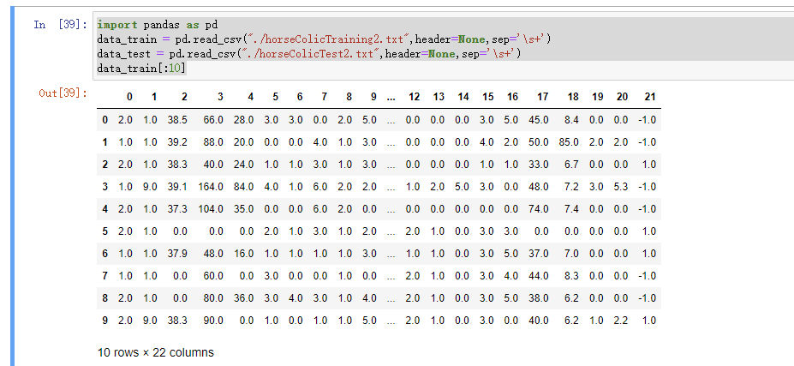

Step2：数据预处理

读取训练集和测试集标签

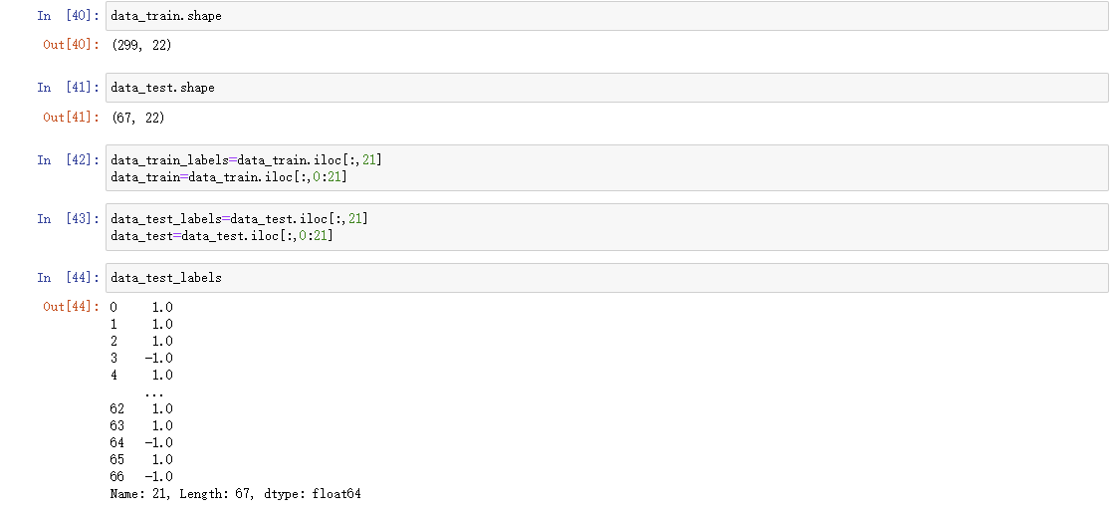

Step3：训练模型调参

弱分类器采用决策树，限制决策树的最大深度进行调整

Adaboost的分类器数量采用50-100每次增加10以此来选择最优的数量

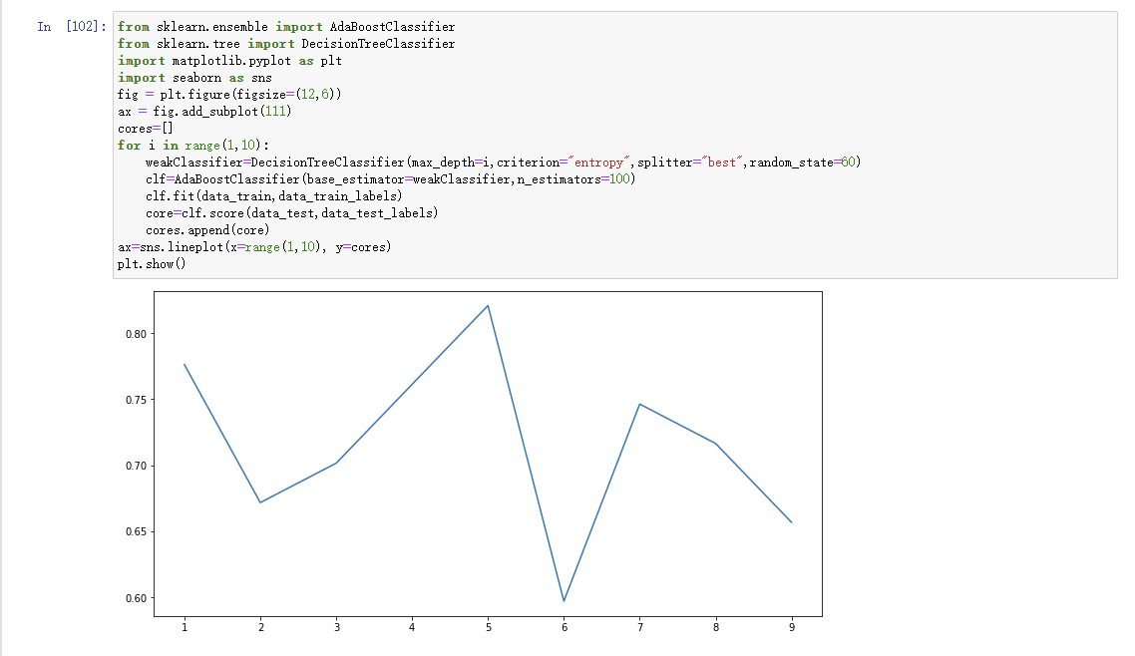

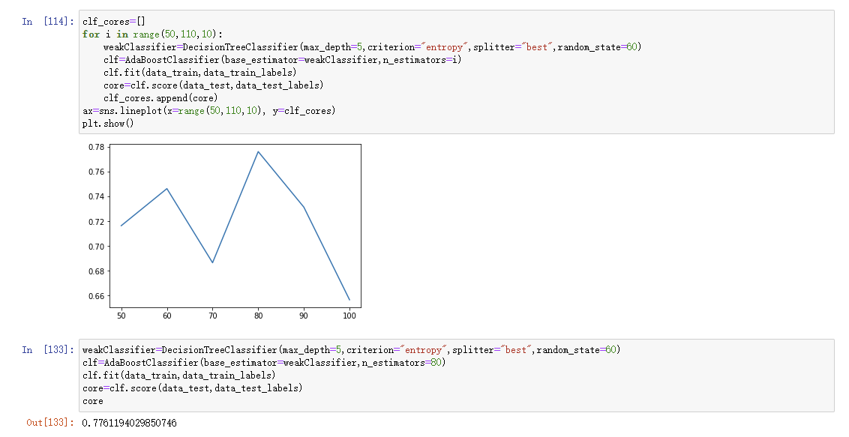

得到最优的训练分数

Step4：画出ROC曲线

